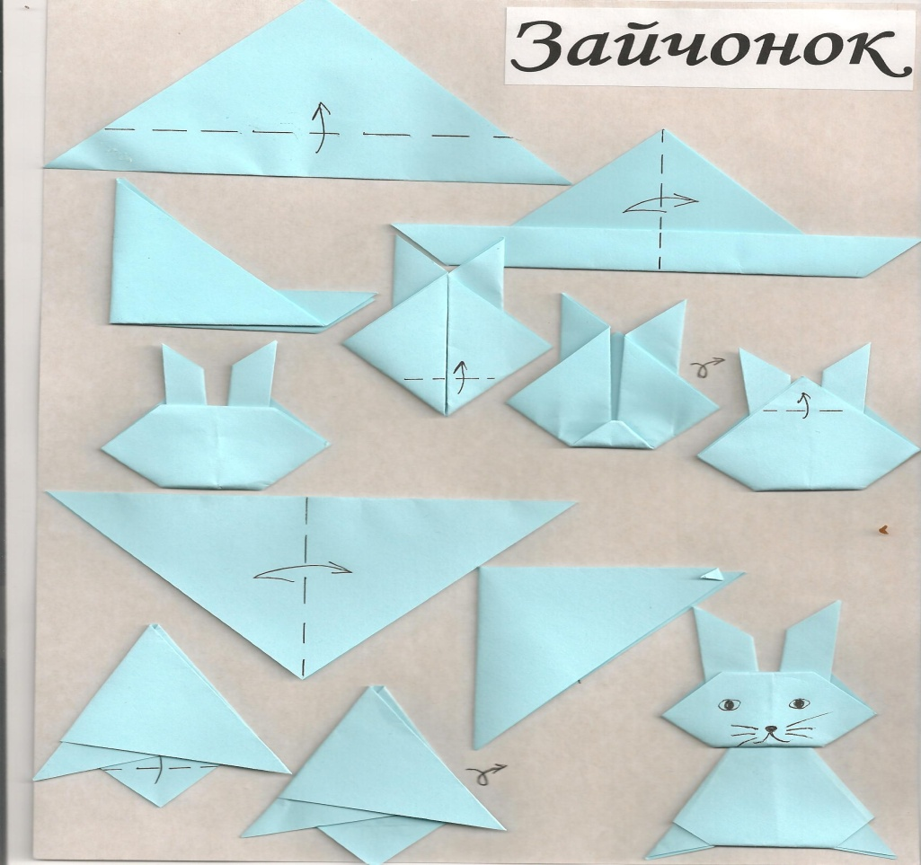
Совместная деятельность родителей с детьми.
Тема: Развитие речи и конструирование.
Цель: развитие речи детей через составление сказки по собственному сценарию, развитие фантазийного мышления; совершенствование навыков складывания оригами (зайчонок, бельчонок).
Задание: выполните фигурки с детьми в технике оригами, а затем составьте сказку, в которой главными героями будут эти животные.
Дорогие родители! Буду очень признательна, если тексты и фото пришлете в ВК (сообщения).
Желаю творческих успехов и радостного совместного времяпровождения.
Спасибо!
